A nyertes pályázattal érintett Társasházak hirdetőtábláin kihelyezendő tájékoztató tábla:

Állandó szövegrész betűtípusai:
Aileron Heavy (helyettesítő: Calibri bold) 20-22 pont

Változó szövegrész az érintett pályázattal kapcsolatosan
(A projekt célja, illetve a támogatás összege rovatokba helyettesítendő):
Aileron (helyettesíthető: Calibri Light) 24-42 pont a szöveg terjedelmétől függően
A tájékoztató táblák kialakítása: mérete A/4, műanyag lapra vagy papír lapra nyomtatva, laminálva.
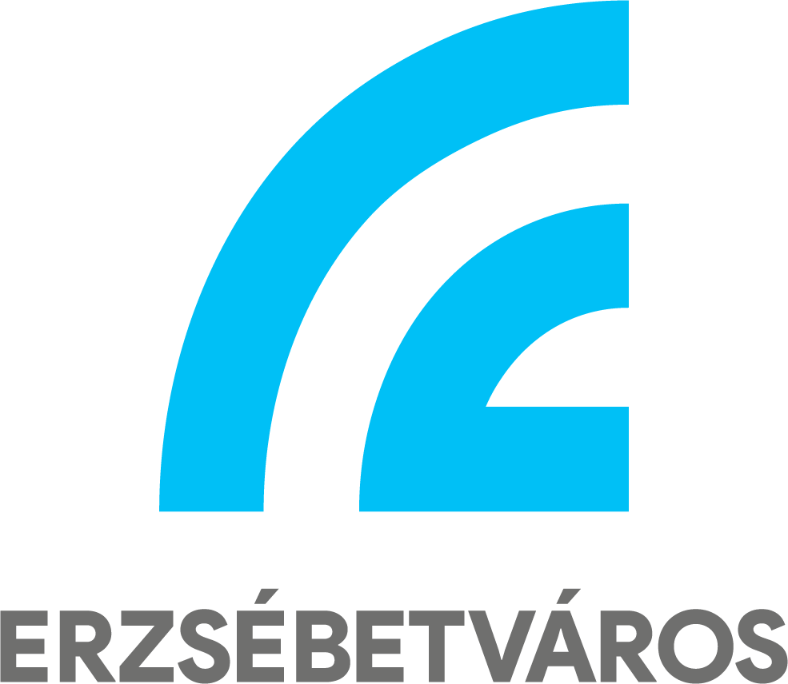

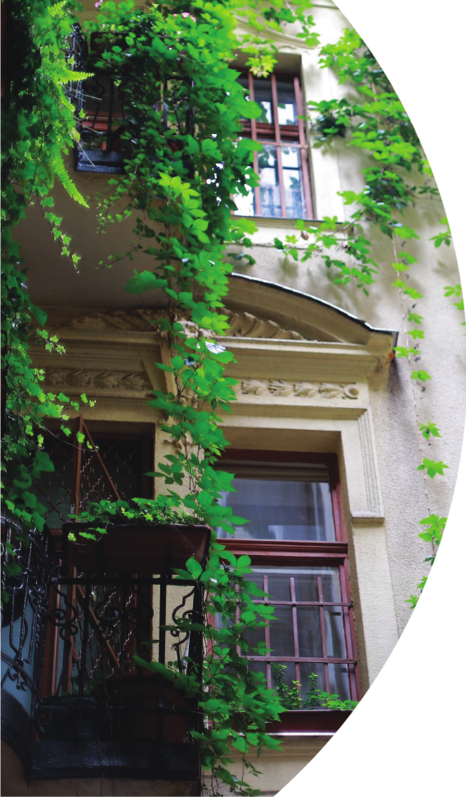
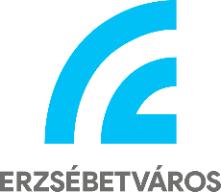
A PROJEKT CÉLJA
(támogatott munka megnevezése, utca/házszám)

A TÁMOGATÁS ÖSSZEGE
Ft
A PROJEKT MEGVALÓSULÁSÁT
ERZSÉBETVÁROS ÖNKORMÁNYZATA TÁMOGATTA

